

http://fleur-de-sante.spaces.live.com

Накопительная скидка (все как сейчас)
- Объем продаж для расчета накопительной скидки – по ЦК, включая НДС
- Скидка рассчитывается, исходя из ЦК, исключая НДС
- Расчет накопительной скидки остается без изменений

I. Накопительная скидка
Бизнес План
 | Немедл. Прибыль % | Объем продаж, руб. | % скидки
Консультант | 30 | До 2 500 | 0
Бизнес консультант | 30 | 5 000 | 5
Старший консультант | 30 | 20 000 | 10
Лидер | 30 | 50 000 | 15
Групповой лидер | 30 | 100 000 | 20
Менеджер | 30 | 200 000 | 25

II. Правило квалификации
- Звание может быть присвоено при условии количества 25% групп в 1-м уровне (см. ниже) + выполнение квалификационных правил
- Квалификационные правила
  - отрыв по ЛГ ≥ 75 000 рублей
  - Временной интервал квалификации

 | Кол-во 25% групп в 1-м уровне | Отрыв по ЛГ | Квалификационный период
Менеджер |  | 200 000 или (1*25% + 75 000) или (2 (и более)*25%)
ГМ | 1 * 25% | 75,000 | любые 3 из 6 месяцев
СГМ | 2 * 25% | 75,000 | любые 6 из 12 месяцев
РМ | 4 * 25% | 75,000 | любые 6 из 12 месяцев
СРМ | 8 * 25% | 0 | любые 6 из 12 месяцев
Директор | 12 * 25% | 0 | любые 6 из 12 месяцев
Старший Директор | 16 * 25% | 0 | любые 6 из 12 месяцев
Исполнительный Директор | 20 * 25% | 0 | любые 6 из 12 месяцев

III. Менеджерский клуб
- Правила участия
  - Звание – Менеджер и выше
  - Объем продаж по ЛГ ≥ 75 000 рублей (для званий СГМ и выше данное правило не действует)
  - Для Лидеров, «отделяющих» 25% группу, устанавливается 2-месячный дополнительный период в течение которого правило № 2 не действует.
- Привилегии
  - Участие в ежемесячных Менеджерских встречах
  - Участие в экслюзивных семинарах компании
  - Возможность получения подарков с корпоративной символикой
  - Индивидуальные встречи с Топ менеджментом
  - Дополнительные привилегии

IV. Менеджерские бонусы

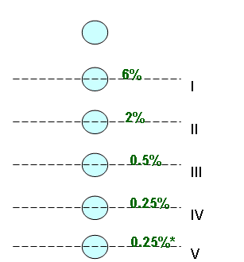
- При достижении 4-х групп в 1 уровне, 0.25% выплачивается c 5 уровня и далее (до достижения менеджера того же звания, включая его персональную группу)
- При достижении 8-ми групп в 1 уровне, 0.25% выплачивается с 5 уровня и далее до 4-го уровня находящегося под вами РМ, СРМ

V. Бонусный пакет
- Бонусный пакет (БП) есть сумма всех менеджерских бонусов
Σ = 6% + 2% + 0.5% + 0.25% = 8.75%
- ОП для расчета менеджерских бонусов – по ЦК, исключая НДС
- Правило получения бонусного пакета
  - Получение 100% бонусного пакета

Кол-во 25% групп в 1-м уровне | База для получения 100% БП
1 * 25% | 200,000
2 * 25% | 100,000
4 * 25% | 75,000
8 * 25% | 0
12 * 25% | 0
16 * 25% | 0
20 * 25% | 0

  - Правило действует независимо от количества 25% групп в 1-м уровне.
  - Правило «двойного» отрыва – база для получения 100% БП – 75 000 в течение 2-х месяцев, начиная с месяца отрыва
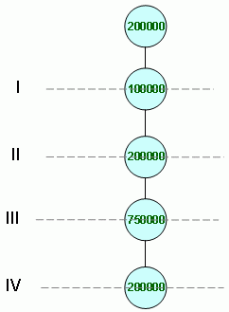

БП = (6%*100,000+2%*200,000+0.5%*75,000+0.25%*200,000)/1.18 = 9,216.10 руб.

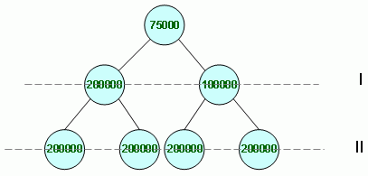
Отношение ПГ к базе БП
75,000/100,000 = 75%
БП = 75%*(6%*(200,000+100,000) + 2%*(4*200,000))/1.18 = 21,607.17 руб.

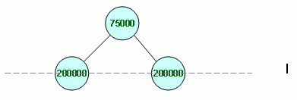
Правило «двойного отрыва»
База 100% БП = 75,000 руб. 2 месяца с момента отрыва
БП = (6%*(200,000+200,000) )/1.18 = 20,338,98 руб.

VI. Менеджерский бонус – единовременные выплаты

 | Кол-во групп в 1-м уровне | Денежное вознаграждение
ГМ | 1* | 30 000 рублей
СГМ | 2** | 60 000 рублей
РМ | 4 | 120 000 рублей
СРМ | 8 | 250 000 рублей
Директор | 12 | 500 000 рублей
Старший Директор | 16 | 1 000 000 рублей
Исполн. Директор | 20 | 1 500 000 рублей
* 3 из 6 месяцев
** 6 из 12 месяцев

- Для Лидеров, открывших квалификацию до 30.03.2006, действуют правила единовременных выплат предыдущего Бизнес Плана, но при условии закрытия квалификации до 30.05.2006 и для СГМ до 30.08.2006

VII. Менеджерский бонус – подарки

 | Кол-во групп в 1-м уровне | Подарки
Менеджер |  | набор корпоративных акссесуаров (замена)
ГМ | 1* | портфель
СГМ | 2** | чемодан
РМ | 4 | золотая брошь с драг. камнем (Лого)
СРМ | 8 | Видеокамера + подвеска / запонки (Лого)
Директор | 12 | ноутбук + золотое кольцо (Лого)
Старший Директор | 16 | поездка на 2 персоны в Европу
Исполн. Директор | 20 | автомобиль Volvo

- Подарки для СГМ и выше вручаются на Ежегодном Банкете Менеджеров (Москва)
- Подарки для других званий вручаются на торжественных региональных мероприятиях
- За каждое звание вручается значок + чек (кроме менеджера) + сертификат

VIII. Правило компрессии
- Для подтверждения права на бонусный пакет Менеджер должен достигнуть минимального ОП по личной группе 75 000 руб.
- Если Менеджер не подтверждает 75 000 руб. в течение 2-х последовательных месяцев (испытательный срок) – на третий месяц не имеет права на бонусный пакет (БП)
- Структура «компрессируется». 2 уровень становится 1-м, 3 уровень - становится 2-м и т. д.
- В течение испытательного срока бонусы начисляются в зависимости от размера ПГ.
- Испытательный срок применяется, начиная с месяца не достижения 75 000 руб.
- «Компрессионное» звено получает 25% НС
- Данное правило действует постоянно
- Моментальная компрессия – если ОП ПГ «0»
- Правило компрессии действует на «1-ногие» структуры. При наличии 2-х и более групп в 1-м уровне – правило компрессии не действует

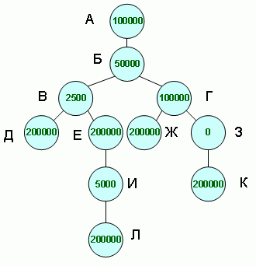

Компрессионное правило сработает на 01.04.2006. Начисление бонусов за апрель будет производиться исходя из компрессированной структуры.

Март | Апрель | Май
"+" | "-" | "+"
"-" | "-" | "-" (80,000)
"-" | "+" (75,000) | "+"
"-" | "-" | "+" (150,000)

IX. Правило реквалификации
- Для выхода из состояния «компрессии» необходимо выполнить следующие условия

Кол-во 25% групп в 1-м уровне | Реквалификационный уровень
 | 200,000
1 * 25% | 150,000
2 * 25% | 0
4 * 25% | 0
8 * 25% | 0
12 * 25% | 0
16 * 25% | 0
20 * 25% | 0

IX. Выплата комиссий
- Комиссии до 500 рублей / в месяц – перечисляются на товарную скидку.
- Консультантам, у которых зарегистрировано индивидуальное предпринимательство, выплачивается комиссии в случае, если сумма комиссии превышает 500 рублей.
- Консультанты с не зарегистрированным индивидуальным предпринимательством, получают комиссию на товарную скидку.
- Бонусный пакет начисляется консультантам с минимальным объемом продаж не менее 2500 рублей и без просроченных кредитных задолженностей.
- Для начисления НС объем личных продаж консультанта должен составлять не менее 50 рублей.

X. Оплаты
- Сервисная плата – (18.50 рублей) оплачивается с каждого заказа, если сумма заказа, размещенного через СЦ, меньше 1 000 рублей.
- С заказов, сумма которых более 1000 рублей, сервисная плата не взимается
- 1,5% за пользование кредитом – начисляется на сумму используемого кредита
- Возможность 2-го заказа в кредит, тогда когда 1-й заказ еще не оплачен (в пределах суммы 2 500 рублей)
- Кредитный период – 21 день
- Пени за просроченный кредит – 0.5% за каждый день просрочки

XI. Бонусы ПВ
- Бонус за объем продаж / бонус за самовывоз c 01.04.06

Объем продаж | % НС | % бонуса за объем | % бонуса за самовывоз
15000 | 10 | 4 | 0
50000 | 15 | 4 | 0
100000 | 20 | 4 | 0
200000 | 25 | 4 | 0

Бонус за самовывоз будет выплачиваться по решению компании.
Компанией разрабатывается программа для обеспечения доставки

Ключевые преимущества
- Накопительная скидка 25% против 21% по сравнению с крупнейшим конкурентом
- Менеджерский бонус с 1-го уровня 6% против 4% по сравнению с крупнейшим конкурентом
- Новая система бонусного периода вместе с системой дисквалификаций предложит максимальные выплаты
- Ключевые моменты в новой системе ПВ – активность, продажи, количество новых консультантов

Новая рекрутинговая кампания

- Дата начала: 1 марта
- «Бизнес Лига»: для участия в БЛ ЛОП должен составлять 2 500 рублей или более. Дополнительные привилегии – см. привилегии БЛ на сегодняшний момент.
- «Трамплин NEW»: суммарный комиссионный заказ для получения подарков – 2 500 рублей
1 месяц – 99 рублей
2 месяц – бесплатно
3 месяц – бесплатно
- «Бонус Спонсора»
Спонсор – участник БЛ
НК – успешно прошел все ступени «Трамплин NEW»
Спонсорский бонус 680 рублей*
- “Beauty box”
Проведи 4 консультантов через 1-ю ступень и получишь «beauty box» бесплатно

* Выплачивается в начале по итогам 3-го месяца

